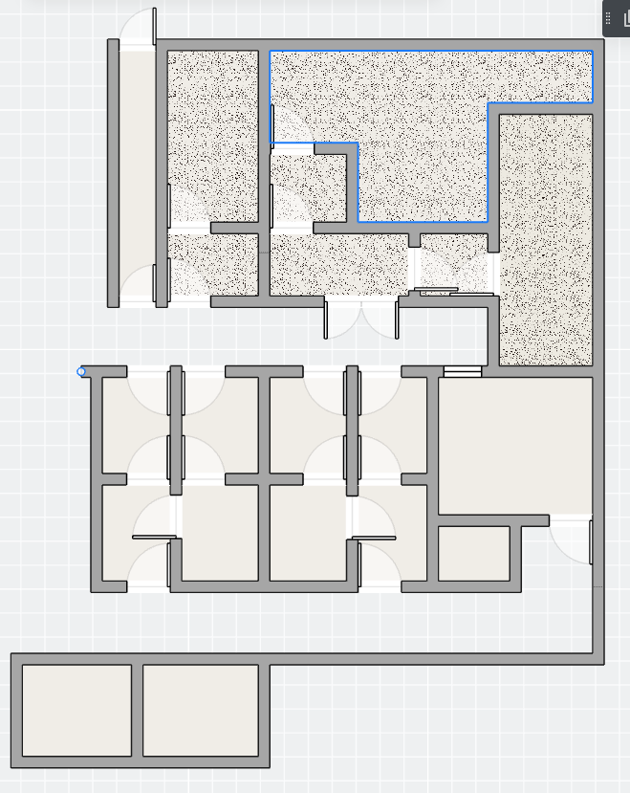**改装前：**

**此处拆除，洗手盆移到洗眼器处，走廊改为二缓**

**窗户改为传递窗，加装高压锅电源**

**加装门禁，男女卫图标拆除**

**加装负压总控面板**

**加装传递窗**

**改为净化门**

**加装玻璃门装门禁**

走廊

三缓

二缓

一缓

三区

二区

一区

**加装负压风口**

**三缓门封闭，改到标红处**

**改为净化门**